ПОЛИТИКА ГЕНОЦИДА
В Беларуси под оккупацией оказалось около 8 млн. жителей, а также около 900 тыс. советских военнопленных.

Оккупанты на захваченной территории:
1. Ввели ограничение гражданских свобод местного населения:
- было объявлено чрезвычайное положение;
- все население подлежало обязательному учету;
- запрещалась деятельность всех организаций, проведение митингов и собраний;
- введен пропускной режим, действовал комендантский час
2. Совершали массовые убийства:
коммунистов, комсомольцев, активистов советской власти, представителей интеллигенции; с особой жестокостью уничтожались евреи, цыгане, физически и психически больные.

3. Создали систему тюрем и концентрационных лагерей, где без суда и определения срока заключения находились сотни тысяч людей.
Айнзацгруппы – особые оперативные группы, которые подразделялись на специальные и оперативные команды. Занимались массовым уничтожением людей.

В Беларуси действовало более 260
концентрационных лагерей смерти, их филиалов и отделений.

Концентрационные лагеря — места массового заключения и физического уничтожения людей по политическим, расовым, религиозным и другим признакам.
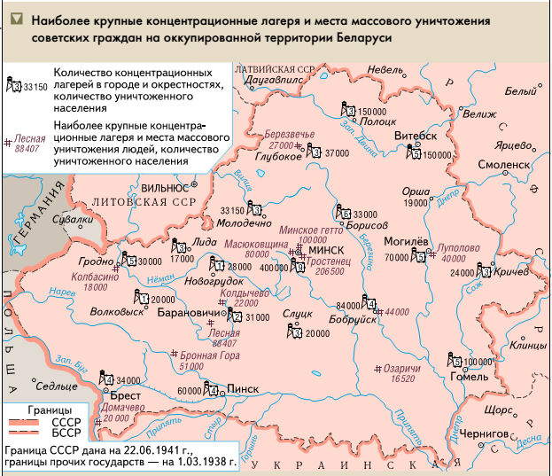

«Холокост»
Хойники немцы оккупировали 25 августа. В городе была образована полиция. Гетто в Хойниках нацисты не устраивали. Но массовые казни евреев нацистами начались через две недели после оккупации. 18 сентября, фашисты, собрав 12 стариков, принудили тех маршировать по улицам с красным флагом. Потом их погнали в предместье Хойников, где и расстреляли.
В этот же день в помещение раймага нацисты заперли около 200 человек. Их продержали трое суток без пищи и воды. Местных жителей, которые пытались передать евреям воду и продукты, немцы прогоняли и избивали, отводили в Малый парк и расстреливали из пулеметов.
Комендант Хойников 11 октября 1941 года организовал облаву на еврейские семьи, скрывавшиеся в лесу. В этой акции вместе с полицейскими немцы убили около 100 человек.
Оккупационные власти расправлялись с одинаковой жестокостью с белорусами и русскими, уличенными в сочувствии или помощи партизанам. 23 июня 1943 года капитан охранной полиции и начальник жандармского поста Хойников доносил в Речицкую окружную жандармерию о сожжении карателями 26 деревень…
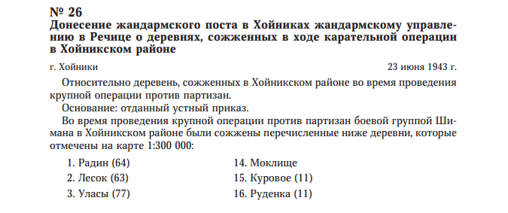
На данный момент в Хойниках существует памятник жертвам нацизма — 366 евреям, жестоко замученным в 1941-1942 гг.
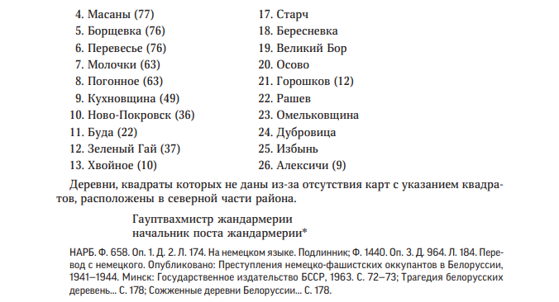

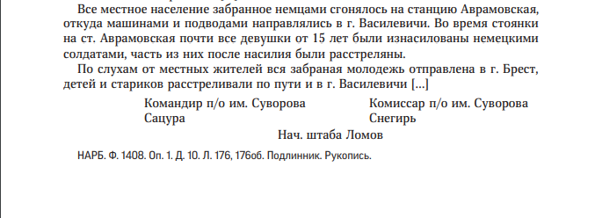
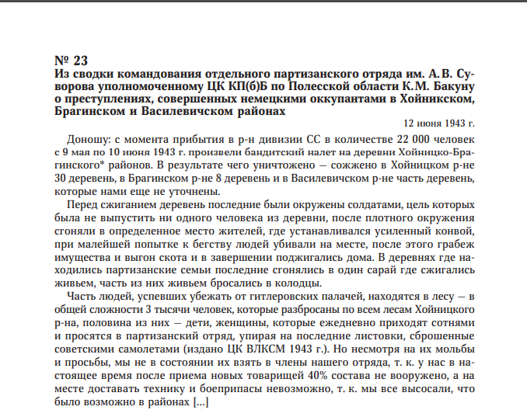

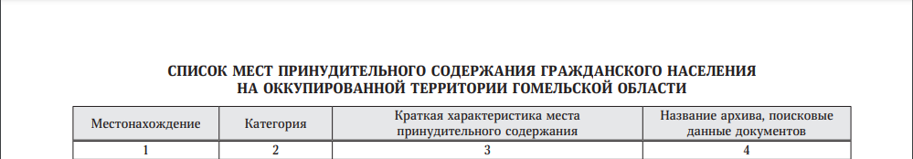
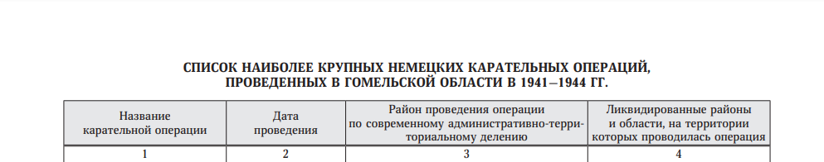
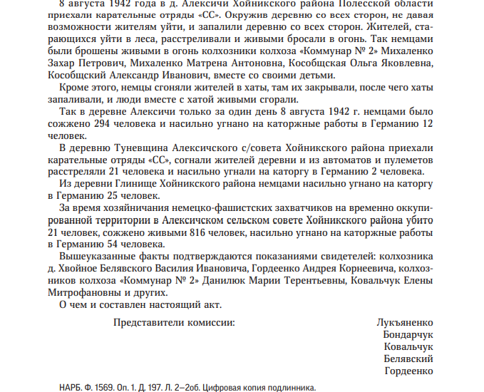
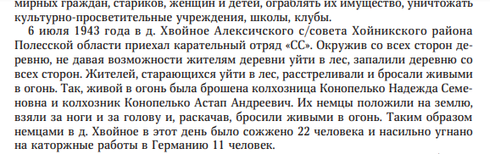
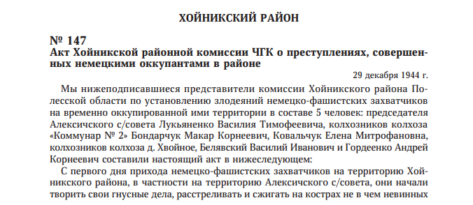
Уголовное дело по факту геноцида белорусского народа во время Великой Отечественной войны
Закон «О геноциде белорусского народа»

Генеральная прокуратура Республики Беларусь в апреле 2021 года возбудила уголовное дело по факту геноцида населения Беларуси во время Великой Отечественной войны и послевоенный период.
Начатый Генпрокуратурой уголовный процесс по расследованию фактов геноцида направлен на установление конкретных лиц из числа немецких захватчиков и их пособников, которым удалось избежать ответственности за убийства мирных жителей, издевательства и пытки в концлагерях и гетто, массовый угон гражданского населения в немецкое рабство.
5 января 2022 года Президент Беларуси Александр Лукашенко подписал Закон «О геноциде белорусского народа»
Законом предусматривается юридическое признание геноцида белорусского народа, совершенного нацистскими преступниками и их пособниками в годы Великой Отечественной войны и послевоенный период (до 1951 года).
